ข่าวประกาศผลการตรวจพิสูจน์อาหาร
อย. ตรวจพบซิลเดนาฟิล ในผลิตภัณฑ์ฮัล์ค (ผลิตภัณฑ์เสริมอาหาร) (ตรา ด็อกเตอร์ เจล)
LOT.HUL005L23802 MFG.08/01/2024 EXP.07/01/2026
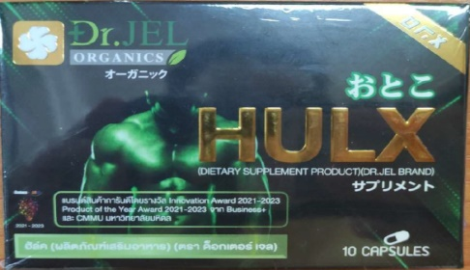
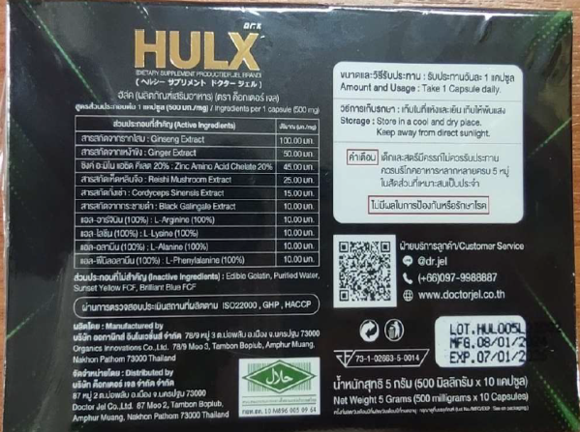
+++++++++++++++++++++++++++++++

สำนักงานคณะกรรมการอาหารและยา (อย.) ได้ซื้อผลิตภัณฑ์อาหาร ประเภทผลิตภัณฑ์เสริมอาหารจากร้านค้าออนไลน์บนแพลตฟอร์ม LINE Official Account “Doctor Jel” ส่งตรวจวิเคราะห์ที่กรมวิทยาศาสตร์การแพทย์ โดยฉลากระบุรายละเอียดผลิตภัณฑ์ ดังนี้ “ฮัล์ค (ผลิตภัณฑ์เสริมอาหาร) (ตรา ด็อกเตอร์ เจล) HULX (DIETARY SUPPLEMENT PRODUCT) (DR.JEL BRAND) อย. 73-1-02663-5-0014 ผลิตโดย : บริษัท ออกานิกส์ อินโนเวชั่นส์ จำกัด 78/9 หมู่ 3 ต.บ่อพลับ อ.เมือง จ.นครปฐม จัดจำหน่ายโดย : บริษัท ด็อกเตอร์ เจล จำกัด 87 หมู่ที่ 2 ต.บ่อพลับ อ.เมือง จ.นครปฐม LOT.HUL005L23802 MFG.08/01/2024 EXP.07/01/2026”
ผลการตรวจวิเคราะห์พบยาแผนปัจจุบันซิลเดนาฟิล (Sildenafil) จัดเป็นยาควบคุมพิเศษภายใต้การกำกับดูแลของแพทย์ รวมถึงต้องใช้ใบสั่งแพทย์ในการซื้อเท่านั้น ใช้ในการรักษาโรคเสื่อมสมรรถภาพทางเพศ มีผลข้างเคียง เช่น ปวดหัว หน้าแดง การมองเห็นผิดปกติ ความดันโลหิตต่ำ กล้ามเนื้อหัวใจขาดเลือด ความดันในลูกตาสูง สูญเสียการได้ยิน โดยรายที่ได้รับผลข้างเคียงที่รุนแรง อาจถึงขั้นเสียชีวิตได้ จึงเป็นอาหารที่มีสิ่งที่น่าจะเป็นอันตรายต่อสุขภาพเจือปนอยู่ด้วย เข้าข่ายเป็นอาหารไม่บริสุทธิ์ ตามพระราชบัญญัติอาหาร พ.ศ. 2522 จึงประกาศเตือนให้ประชาชนระมัดระวังในการซื้อหรือบริโภคผลิตภัณฑ์อาหารดังกล่าว ทั้งนี้ อย. และหน่วยงานที่เกี่ยวข้องอยู่ระหว่างดำเนินการตามกฎหมายกับผู้กระทำผิด
หากมีข้อสงสัยเรื่องความปลอดภัยของผลิตภัณฑ์สุขภาพ สามารถสอบถามหรือแจ้งร้องเรียนได้ที่สายด่วน อย. 1556 หรือผ่าน Line@FDAThai, Facebook : FDAThai หรือ E-mail : 1556@fda.moph.go.th ตู้ ปณ. 1556 ปณฝ. กระทรวงสาธารณสุข จ.นนทบุรี 11004 หรือสำนักงานสาธารณสุขจังหวัดทั่วประเทศ
***********************************************
วันที่เผยแพร่ข่าว 4 กรกฎาคม 2567 ข่าวแจก 201 / ปีงบประมาณ พ.ศ. 2567

